Como funciona o OA “Localizando no plano”
- Na tela inicial é introduzido o contexto das atividades que serão desenvolvidas. Para iniciar as atividades é necessário observar o caminho que deve ser estabelecido, a partir das coordenadas dadas em . Para fechar a caixa de mensagem com as instruções, basta clicar em . Caso ocorram dúvidas durante a execução do OA, o usuário pode clicar sobre , pois desta forma é acionada uma janela com orientações sobre como proceder em cada etapa da atividade.
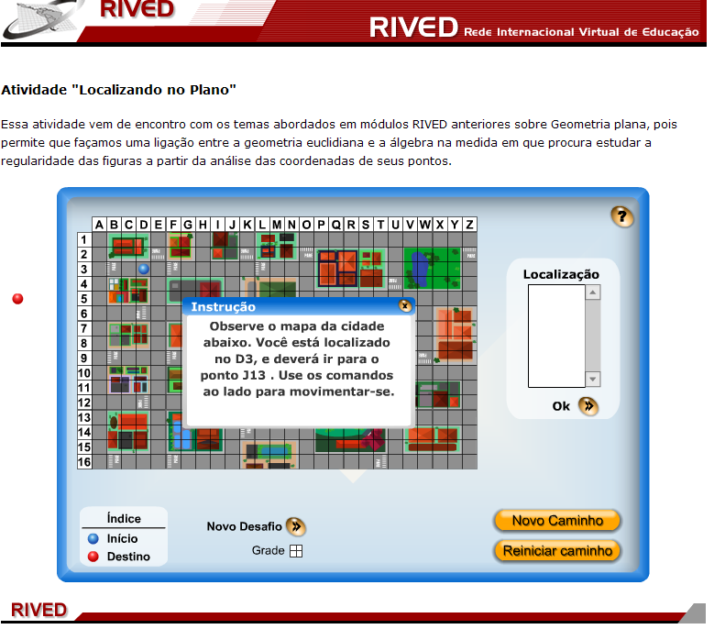
- Os comandos para movimentar-se ao longo da cidade correspondem as coordenadas que deve percorrer para atingir. Para isto, em 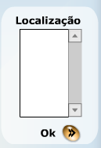 deve ser digitado as coordenadas do trajeto a ser desenvolvido: o primeiro elemento é a letra, o segundo elemento é o número. Para iniciar o trajeto basta clicar em .
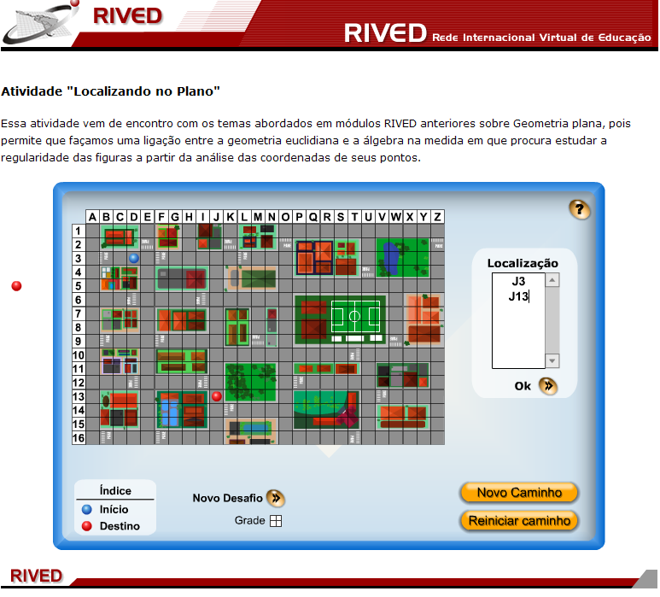

- Caso o usuário acerte o trajeto, a seguinte mensagem é acionada:
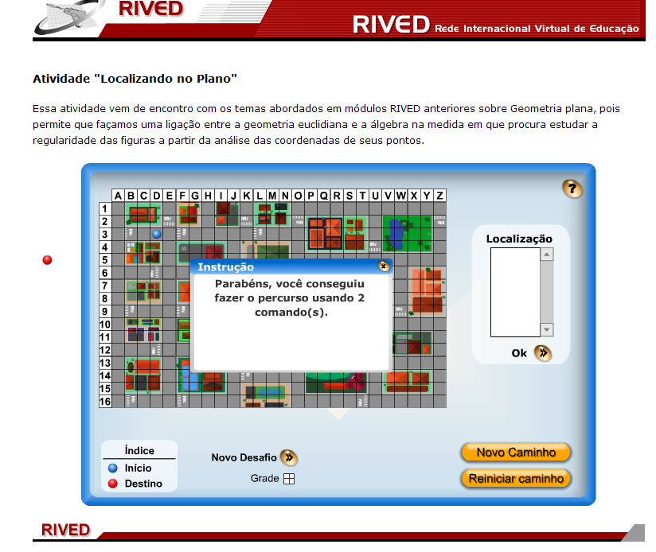

- Caso o usuário não acerte o trajeto, a seguinte mensagem é acionada:
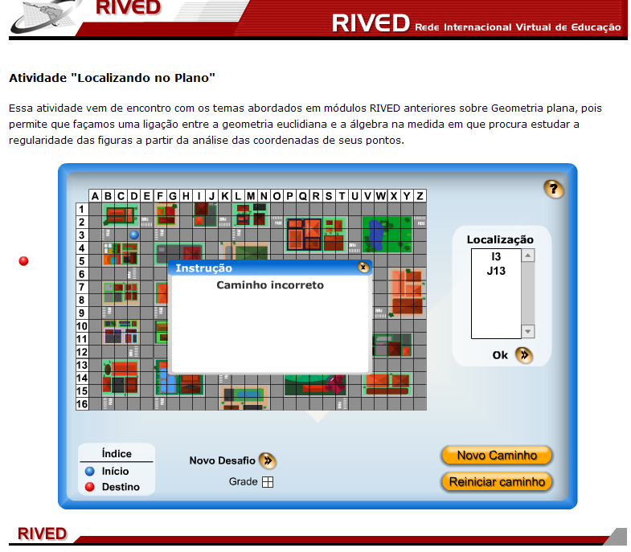

- Clicando sobre o botão indicado por , esta é retirada. Clicando novamente sobre este botão ela é reposta.
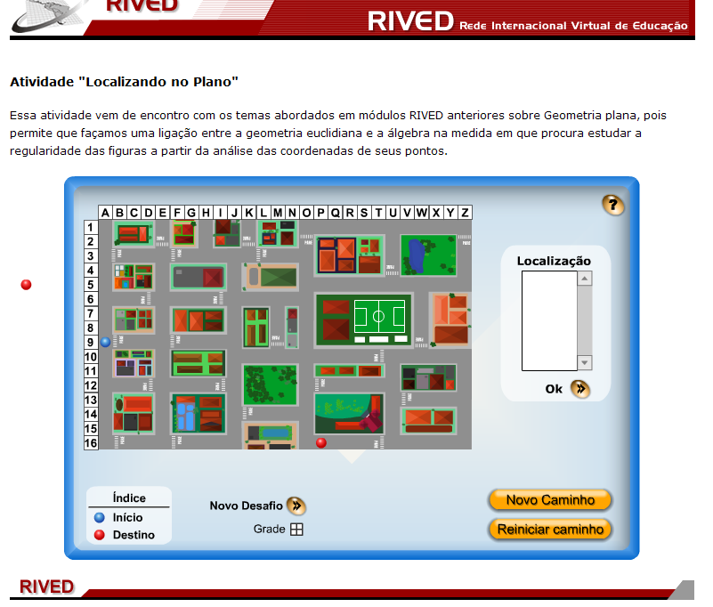

6. Clicando sobre o botão indicado por , um novo trajeto é fornecido.
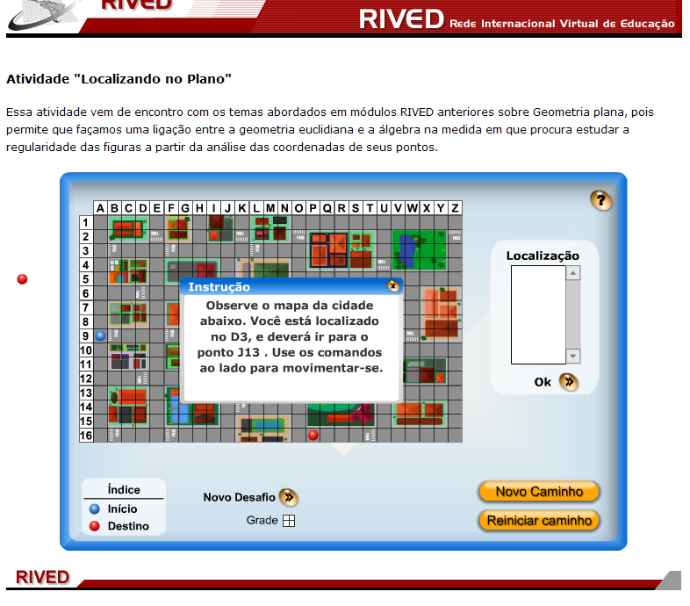

7. Clicando sobre o botão indicado por, os pontos de partida e chegada serão os mesmos, podendo o usuário estabelecer uma trajetória diferente.

8. Clicando sobre o botão indicado por , o plano cartesiano é sobreposto ao mapa da cidade. Desta forma as coordenadas para execução do trajeto envolvem apenas números, onde a primeira coordenada deve ser o número da horizontal (eixo das abscissas) e a segunda coordenada deve ser o número da vertical (eixo das coordenadas), sendo estas separadas por uma vírgula. Para iniciar o trajeto basta clicar em .
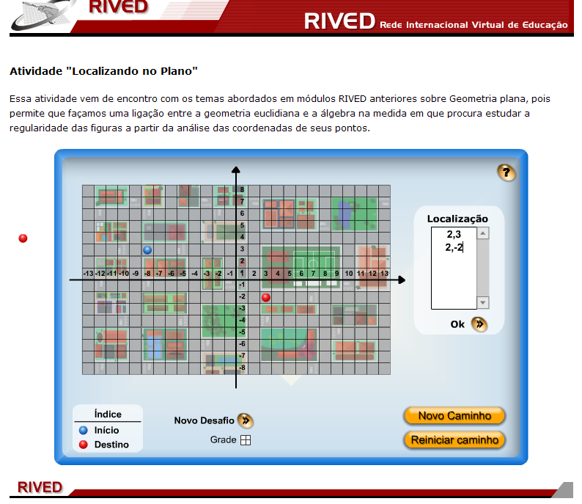

9. Clicando sobre o botão indicado por , esta é retirada. Clicando novamente sobre este botão ela é reposta.
